表A.1 职业卫生技术报告信息网上公开记录表
用人单位名称 | 山西古县金谷煤业有限公司
用人单位注册地址 | 山西省临汾市古县古阳镇白素泽泉村
联系人 | 靳惠峰、15035735553
报告名称及编号 | 山西古县金谷煤业有限公司洗煤厂职业病危害现状评价报告  RSK/BG-P06-2026
项目组人员 | 闫泽敏、范爱清、李 敏、李 剑、张勇睿、商 豪、李建强、张子朝、蔡岗岗、樊芳芳、宁文伟、师淑芳、张钟栗、王浴静、何娟、申红鸽
现场调查人员 | 李 敏、李 剑、张勇睿、商 豪、李建强、张子朝、蔡岗岗、樊芳芳、宁文伟
现场调查时间 | 2026.03.22 | 用人单位陪同人 | 曹文杰
采样与测量人员 | 李 敏、李 剑、张勇睿、商 豪、李建强、张子朝、蔡岗岗、樊芳芳、宁文伟
采样与测量时间 | 2026.04.02-04.04 | 用人单位陪同人 | 曹文杰
报告完成时间 | 2026.06.05
现场照片（现场调查及现场采样与测量照片，含企业名称或标识的合影照片）
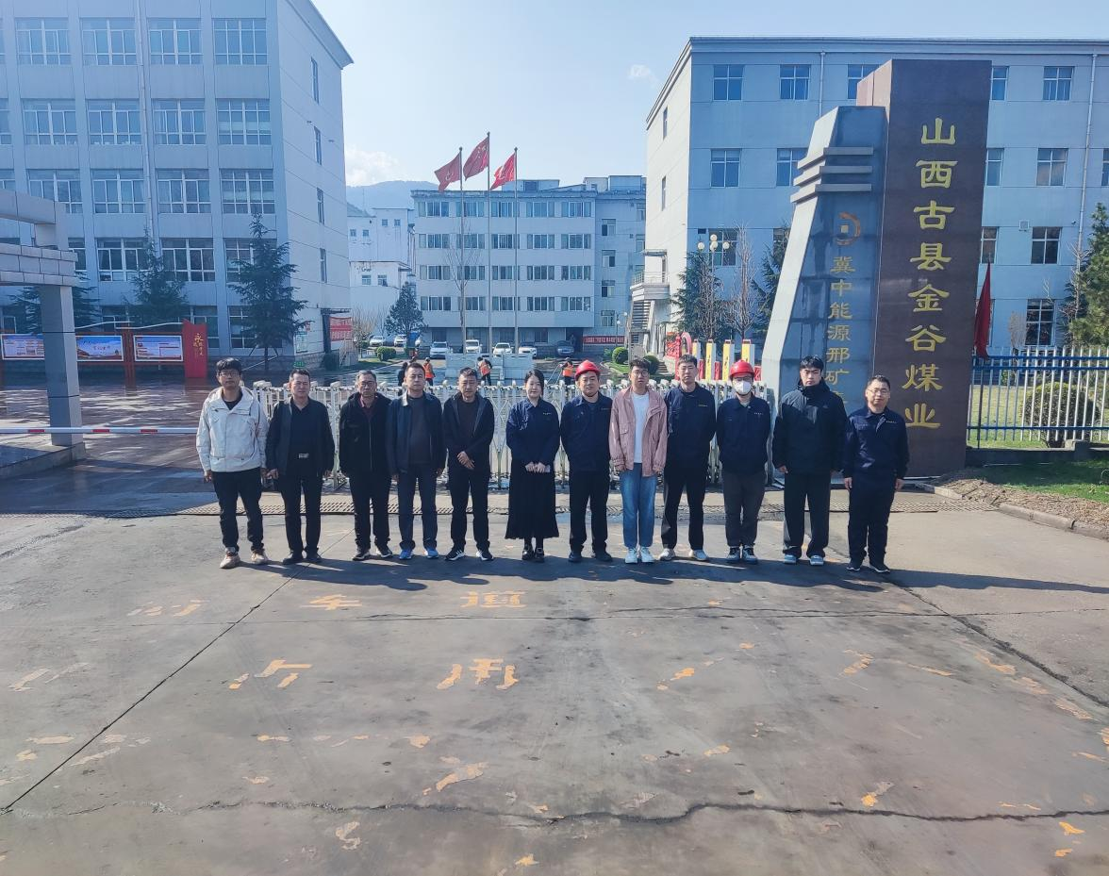

企业标志性建筑处留影
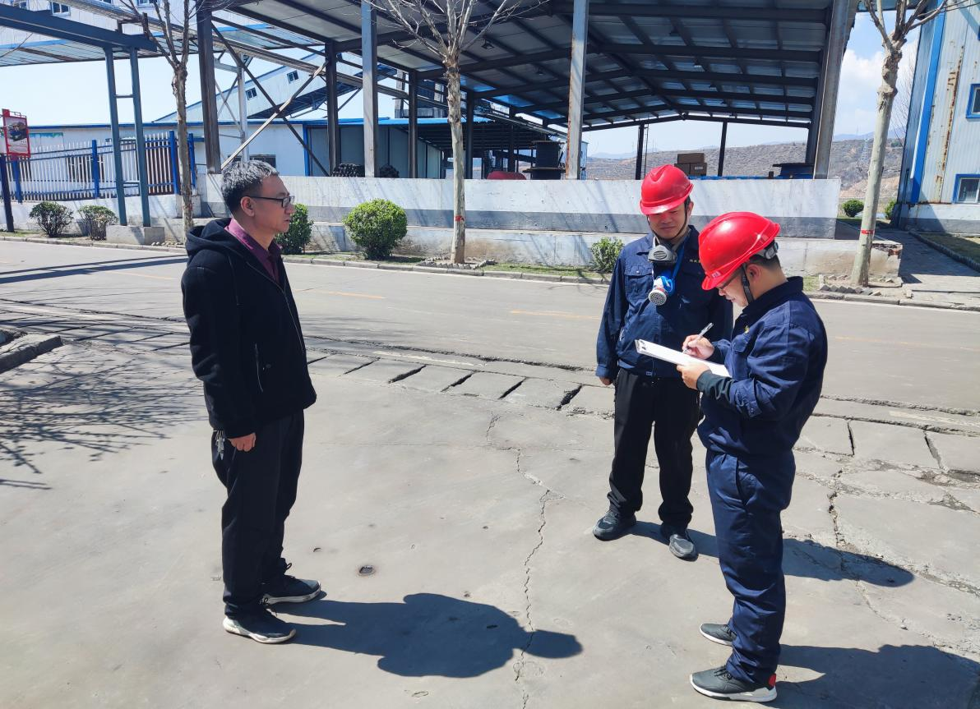

现场调查资料的图片
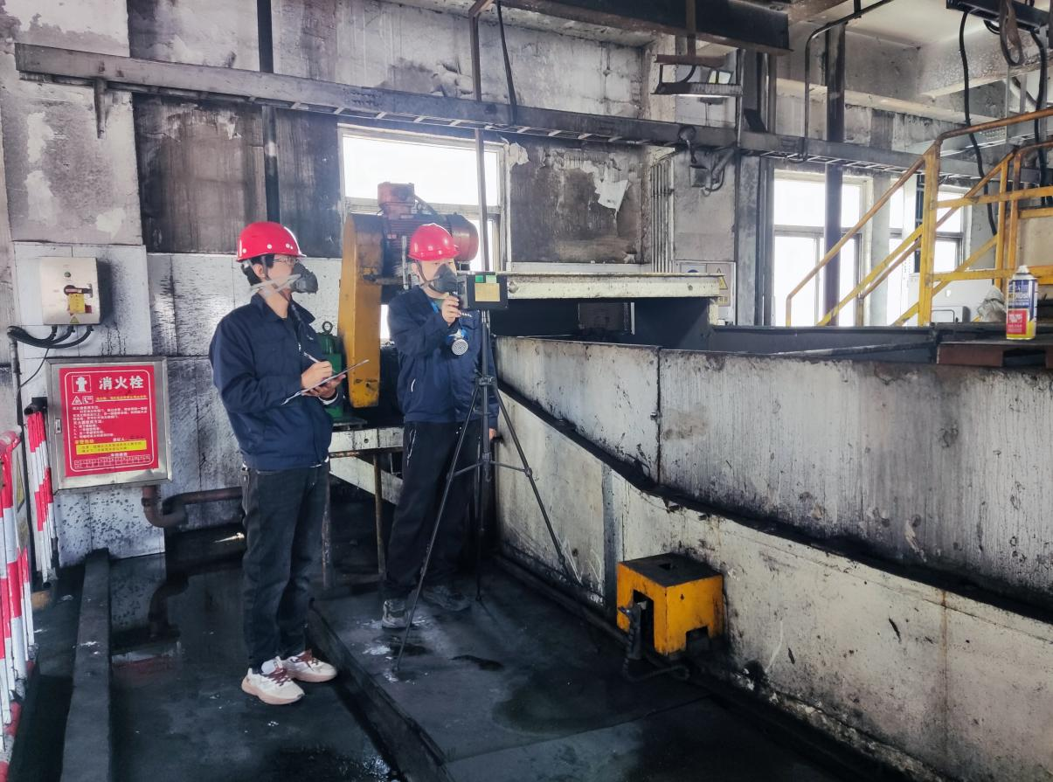

块煤分选工段职业病危害因素定点粉尘的检测图片
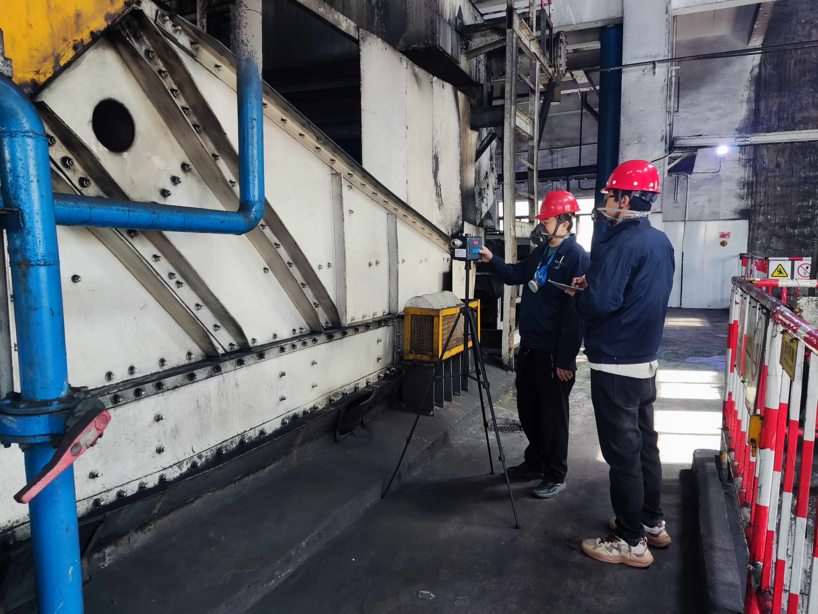

重介洗选工段职业病危害因素定点粉尘的检测图片

细煤泥浮选工段职业病危害因素定点粉尘的检测图片
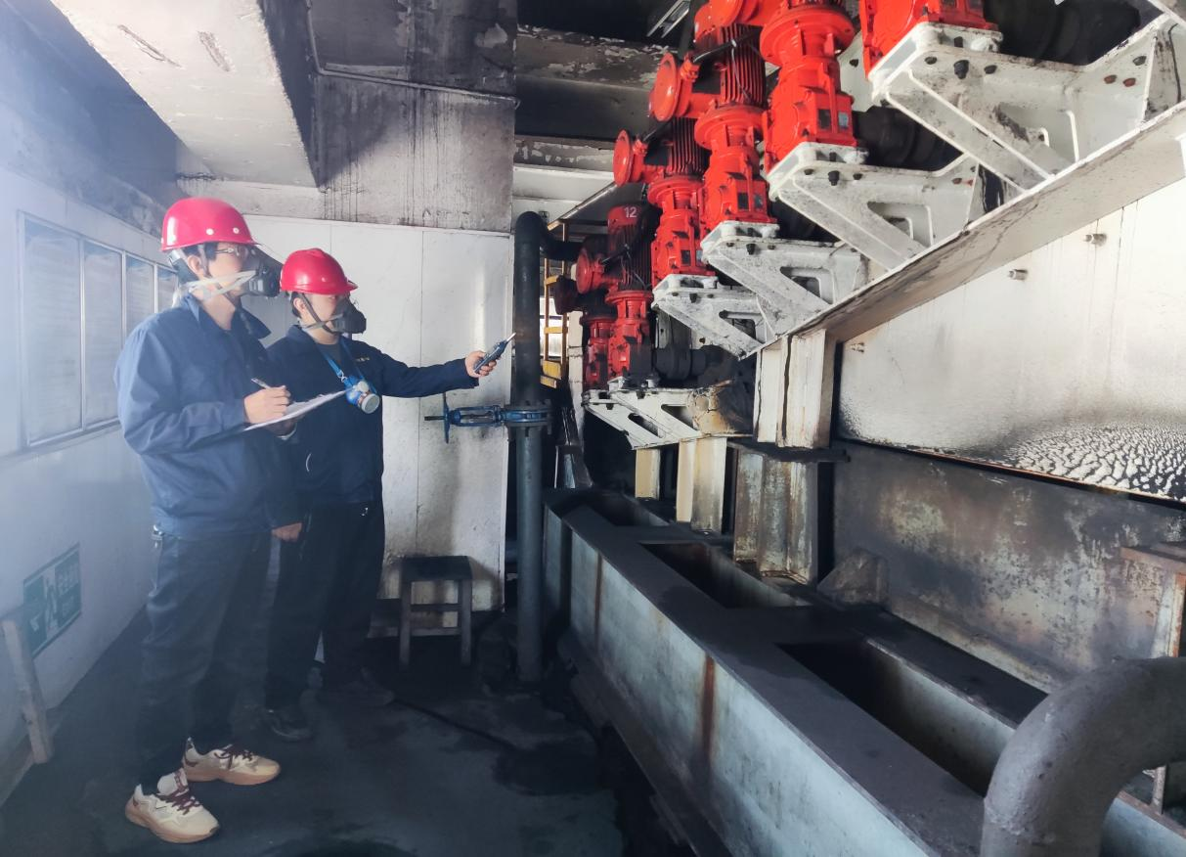

块煤分选工段职业病危害因素噪声的检测图片
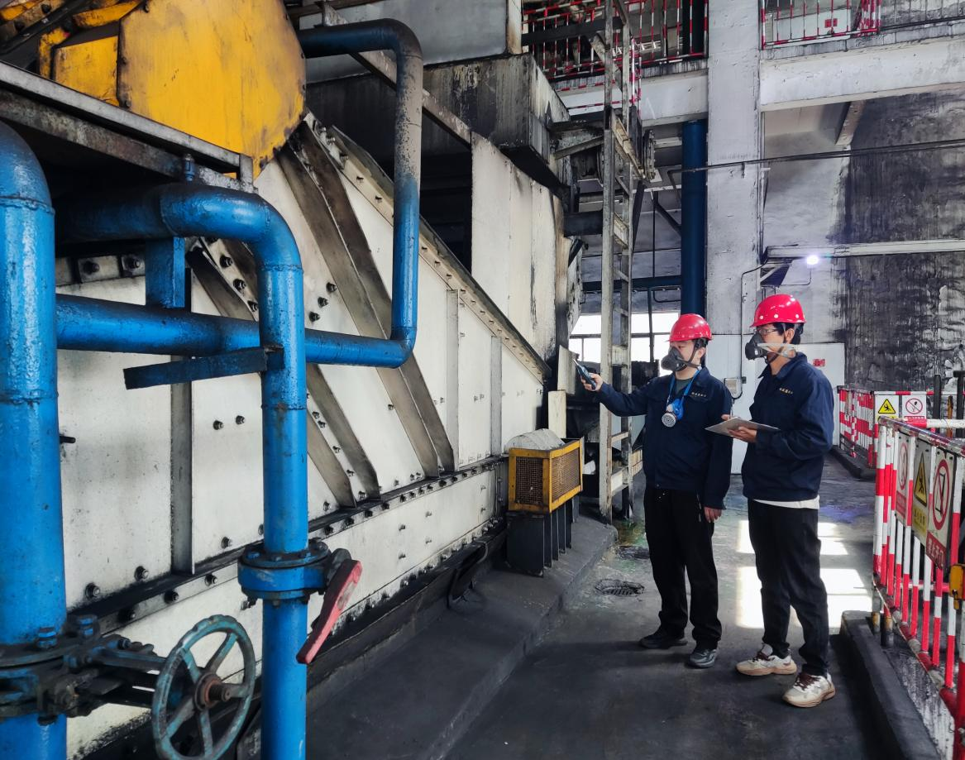

重介洗选工段职业病危害因素噪声的检测图片

